ANALIZA SPECTROFOTOMETRICĂ CALITATIVĂ ŞI CANTITATIVĂ

Spectrometria de absorbţie moleculară are aplicaţii atât în analiza cantitativă cât şi în cea calitativă. Spectrometria de absorbţie moleculară efctuată în cele trei domenii spectrale UV-VIS-IR nu dă aceleaşi rezultate în ce priveşte analiza calitativă şi cantitativă. Astfel datorită unor maxime de absorbţie limitate în domeniul UV-VIS acest domeniu este folosit preponderant în analiza cantitativă. Datorită domeniului IR este folosit preponderent în domeniul analizei calitative.
Lungimi de undă şi poziţii ale benzii de absorbţie specifice maximilor de absorbţie pentru legături cromofore şi grupări funcţionale în domeniul spectral UV şi IR
Domeniul UV |  | Domeniul IR
Grupare cromoforă | Lungime de undă(λ_{max})[nm] | Grupare funcţională | Poziţia benzii de absorbţie [cm⁻¹]
C=C | 175 | C-H | 2850-2960
C≡C | 175 | =C-H | 3020-3100
C≡C | 195 | C=C | 1650-1670
C≡C | 223 | ≡C-H | 3300
C=O | 160 | C≡C | 2100-2260
C=O | 185 | C-Cl | 600-800
C=O | 280 | C-Br | 500-600
R-NO₂ | 200 | C-I | 500
R-NO₂ | 274 | O-H | 3400-3640
C≡N | 165 | C-OH | 1050-1150
C=C-C=C | 217 | C-H | 3030
C=C-C=O | 220 | C-H | 1600-1500
C=C-C=O | 315 | N-H | 3310-3500
C=C-C≡C | 220 | C-N | 1030-1230
C=C-C≡C | 230 | C=O | 1670-1780
 | 184 | COOH | 2500-3100
 | 204 | C≡N | 2210-2260
 | 255 | NO₂ | 1540

Analiza spectrofotometrică cantitativă

Intensitatea unui fascicol cu radiaţii luminoase ce cade pe o suprefaţă lichidă, gazoasă sau solidă suferă absorbţie, reflecţii, refracţii sau provoacă fluorescenţă(fig.1). În fotometria molecular cantitativă se determină cantitatea de radiaţii:
- absorbită de probă la traversarea acesteia de o radiaţie electromagnetică (fotometrie la substanţe lichide transparente),
- absorbită de probă la reflexia radiaţii de probă (fotomertrie la corpuri solide netransparente),
- emisă de probă pe o lungime de undă superioară lungimii de undă a radiaţiei incidente (fotometrie de fluorescenţă şi fosforescenţă),
- cantitatea de radiatie absorbită de probă printr-o emisie de aceeaşi lungime de undă ca acea specifică specie chimice analizate (spectrofotometrie de absorbţie atomică).
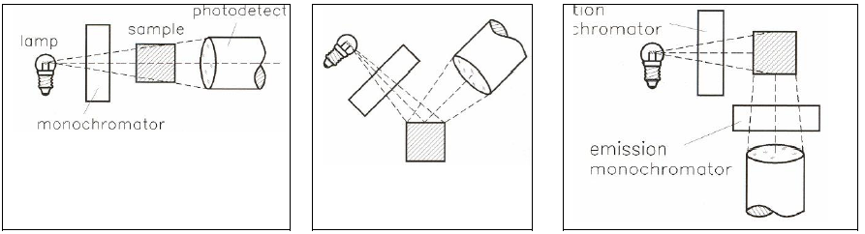
Fig 1. Fenomene optice ce au loc la trecerea unui fascicul de radiaţie printr-un mediu transparent lichid. I₀-intensitatea radiaţiei incidente, I_{a}-intensitatea radiaţiei absorbite, I_{t}-intensitatea radiaţiei transmise.
În cazul fotometriei de absorbţie diminuarea intensităţii radiaţiei depinde de grosimea stratului pe care-l traversează aceasta, de natura substanţei sau substanţelor care compun stratul şi de concentraţia substanţelor din strat. Aceste dependenţe sunt valabile pentru orice lungime de undă şi pentru orice mediu omogen, în care scăderea intensităţii radiaţiei se datorează numai absorbţiei, indifferent dacă mediul absorbant este gaz, lichid, solid sau soluţie.
I₀=I_{a} + I_{t}

Din punct de vedere matematic aceste dependenţe sunt descrise de legea Lambert-Beer:
log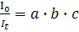
unde:
- coeficient de absorbţie (absorbanţă) sau coeficient de extincţie ce reprezintă o mărime specifică substanţei
- grosimea stratului străbătut de radiaţie
- concentraţia substanţei
Această lege stă la baza analizei cantitative colorimetrice şi fotometrice. Trebuie specificat că se face abstracţie de celălalte fenomene fizice precum difuziune , refracţie, polarizare. În această analiză se mai defines următoarele mărimi:
- Transmitanţa (T):
T
- Indicele de transmitanţă- transmitanţa unui strat cu grosimea de 1 cm.
- Opacitatea (inversul transmitanţei):
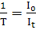
sau sub formă procentuală: 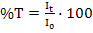
- Absorbanţa (A) logaritmul cu semn schimbat (cologaritmul) al transmisiei (transmitanţei):
A
A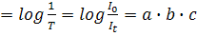
Absorbanţa (A)Extinţie (E) Densitatea optică (D)
Având în vedere expresia procentulă a transmitanţei (T) se poate scrie pentru absorbanţă (A) următoarea relaţie:
A
sau: A
şi
Relaţiile de mai sus reprezintă defapt expresia matematică a legii Lambert-Beer. Absorbanţa este aditivă, motiv pentru care mai multe straturi din aceeaşi substanţă , cu aceeaşi concentraţie, suprapuse dau o absorbţie totala egală cu suma absorbanţelor parţiale.
O aplicaţie important a legii Lambert-Beer o comstituie determinarea concentraţiei anumitor specii chimice dintr-un amestec lichid, solid sau gazos de substanţe. Pentru a putea individualiza această determinare este nevoie de separarea informativă acelei specii chimice din amestec prin condensarea numai a valorii absorbanţei spacifice corespunzătoare lungimii de undă la care acea specie are absorbţie maximă. În acest scop este necesar ca radiaţia incidentă folosită pentru iradiere sa fie monocromatică cu lungimea de undă corespunzătoare absorbanţei maxime a acelei specii chimice iar legea Lambert-Beer are expresia:
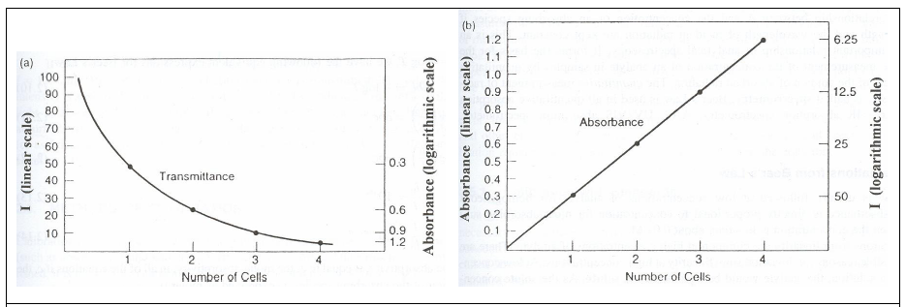
Fig.2. Expresia grafică a tipurilor de dependenţe intre transmitanţă (T), absorbanţă (A), intensitatea radiaţiei (I_{t}) şi grosimea stratului de soluţie (b).
Coeficientul molar de absorbţie (ε) reprezintă raportul dintre absorbanţă şi produsul dintre concentraţia molară a soluţiei şi grosimea stratului de soluţie străbătut de radiaţie:
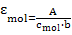
Coeficientul molar de absorbţie reprezintă o constată a substanţei absorbante, el caracterizează sensibilitatea unei reacţii de culoare şi limitei de concentraţii între care este posibilă dozarea substanţei prin fotometrie. Mărimea acestui coeficient variază în limite largi. Legea Lambert-Beer este valabilă la toate tipurile de spectroscopie de absorbţie atomică şi moleculară.
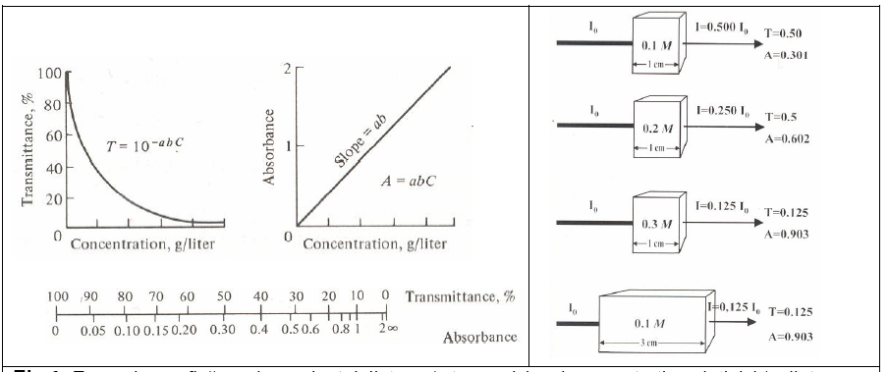
Fig.3. Expresia grafică a dependenţei dintre:a) transmisia şi concentraţia soluţiei, b) dintre absorbanţă şi concentraţia soluţiei, c) dispunerea gradaţiilor de transmisie şi de absorbanţă pe sacara gradată a unui spectrofotometru analog, d) prezenţa sugestivă a influenţei transmisiei şi absorbanţei de către grosimea de strat respectiv de către concentraţie.
În ambele cazuri arătate mai sus pentru determinarea concentraţiei pe cale fotometrică pentru a avea determinare matematică trebuie să existe doar două variabile în expresia legii Lambert-Beer: una dependentă ,concentraţia-c, şi una independentă (absorbanţa-A ,în primul caz, sau grosimea de strat-b ,în cel de-al doilea caz) ceilalţi parametrii din relaţie trbuind să fie constanţi. Pentru rezoluţie şi sensibilitate ridicată se foloseşte o radiaţie luminoasă cu o bandă spectrală îngustă a cărei lungime de undă trebuie să se plaseze în zona maximului de absorbţie a speciei de analzat. În cazul în care maximul de absorbţie spectrală nu este cunoscut el se determină din reprezentarea grafică a absorbţiei la diferite lungimi de undă.

Abateri ale legii Lambert-Beer

Aşa cum rezultă din legea Lambert-Beer, pentru o anumită substanţă dată şi o grosime de strat precisă, dependenţa între absorbţie (A) şi concentraţie este lineară (fig.4.). Această dependenţă este valabilă însă numai în domenilul concentraţiilor mici de pâna la 10⁻²moli/l. În asemenea soluţii diluate fiecare moleculă a substanţei de analizat absoarbe lumină monocromatică independentă de moleculele vecine. La concentraţii mai mari se ajunge la erori importante de măsurare. Soluţia determinarii concentraţiei pe cale fotometrică şi la soluţii concentrate constă în diluarea controlată a acestora sau dacă nu este posibil folosirea unor cuve de grosime mai mică. Dimpotrivă dacă concentraţiile sunt foarte mici, sub limita de detecţie, se folosesc cuve cu grosimea stratului de soluţie mare (până la 100 mm la lichide şi sute de mm la gaze).
Dacă substanţa analizată îşi modifică proprietăţiile fizico-chimice în funcţie de concentraţie apar abateri de la liniaritate (fig.5). Aceste abateri pot avea două cauze:chimice şi fizice. Cauzele chimice sunt generate de modificarea coeficientului molar de extinţie (de absorbţie) ca urmare a apariţiei unor reacţii chimice la diferite concentraţii. Asemenea reacţii deplasează echilibrul chimic, pot apărea complecşi, se modifică indicele de refracţie. Cauzele fizice sunt generate de:
- Reflexie şi absorbţie de pe pereţii cuvelor. De regulă, la celule de grosime normală, abaterea de la liniaritate, datorită reflexiei, este mică şi se poate neglija. La celule de grosime mică a soluţiei această abatere nu mai poate fi neglijată şi este necesară practicarea unor factori de corecţie.
- Imposibilitatea asigurării unor radiaţii incidente monocromatice. În situaţia unei radiaţii cu mai multe lungimi de undă în compunere, λ_{1,}λ₂.......λ_{n}, legea Lambert-Beer este valabilă separat pentru fiecare lungime de undă în parte. Acest lucru duce însă la un coeficient mediu de extincţie molară (ε) diferit de coeficientul corespunzător unei anumite lungimi de undă.
- Variaţii de temperatură. La determinări de mare precizie se lucrează în condiţii termostatate deoarece se face simţită influenţa modificărilor de temperatură asupra indicelui de reflexie, absorbţie şi refracţie.
- Turbiditate ridicată a probei. La probe tulburi se ajunge la împrăştieri importante ale radiaţiei incidente, care sunt percepte de senzorul fotoelectric drept concentraţii, ceea ce duce la erori importante de măsurare.
Domeniul de valabilitate a legii Lambert-Beer se determină experimental pentru fiecare caz în parte prin construirea graficului absorbţiei (A) sau a transmisiei (T) în funcţie de concentraţie (c).
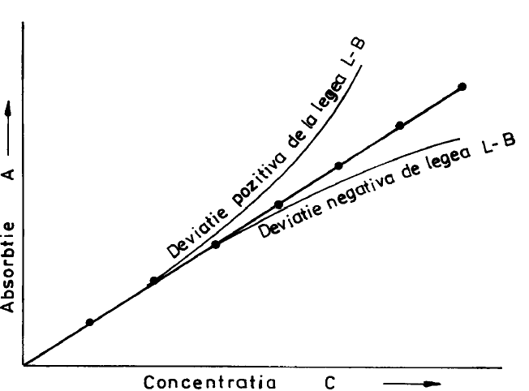
Fig.5. Abaterea de la liniaritate

Determinarea concentraţiei unei substanţe din dependenţa dintre absorbanţă şi concentraţie

În acest caz este necesar ca absorbanţa să depindă numai de concentraţie speciei de analizat, respectiv:
- Grosimea stratului soluţiei de analizat,
- Lungimea de undă a radiaţiei,
- Natura solventului, natura substanţei de analizat,
- Temperatura soluţiei de analizat,
- pH soluţiei de analizat.
trebuiesc cunoscute şi menţinute constant pe toată perioada măsurării. Măsura în care se reuşeşte acest lucru influenţează în mare parte performanţa în fotometria cantitatvă. Având în vedere legea lui Lambert-Beer determinarea concentraţiei substanţei de analizat din valoarea măsurată a absorbanţei (sau extincţiei), în condiţile grosimei constante a soluţiei şi a celorlalţi parametrii enumeraţi mai sus, se poate face în două moduri:
- cu ajutorul unui etalon de concentraţie cunoscută,
- cu ajutorul unui factor constant (coeficient molar de extincţie).
Determinarea concentraţiei prin comparaţie cu un etalon de concentraţie cunoscută. Cea mai simplă metodă de determinare a concentraţiei pe cale fotometrică este aceea de a compara absorbanţa(A) unei soluţii de concentraţie cunoscută a substanţei de analizat cu absorbanţa (A_{x}) a unei soluţi de concentraţie necunoscută a aceleaşi substanţe. Este evident că fiind vorba de aceeaşi substanţă, absorbanţele molare sunt identice iar substanţa analizată trebuie să aibă aceeaşi grosime, ceea ce presupune folosirea de cuve identice. Expresia celor două extincţii este:
Unde: ε_{mol}-coeficientul de extincţie molară prntru soluţia de concentraţie cunoscută, respectiv de concetraţie necunoscută,
b-grosimea probei din cuvă,
c-concentraţia cunoscută a probei de referinţă,
c_{x}- concentraţia necunoscută a probei analizată.
Prin împărţirea celor două ecuaţii se obţine:
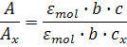
Iar după simplificarea coeficientuui molar şi a grosimii stratului de elecrolit car e sunt aceleaşi pentru ambele probe, ecuaţia de mai sus devine:
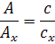
Ecuaţia din care se poate calcula concentraţia necunoscută este:
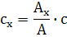
Calculul concentraţiei prin comparaţie este folosit totdeauna atunci când una din componentele sistemului suferă variaţii în timp. Deasemenea esta valabil numai atunci când dependenţa între absorbanţă şi concentraţie este liniară. În cazul în care această dependenţă este neliniară apar erori de determinare care sunt cu atât mai mari cu cât abaterea de la liniaritate este mai mare. Pentru siguranţa determinării concentraţiei în zona liniară, mai ales dacă este vorba de concentraţii mai mari, se recomandă realizarea unui grafic de eatlonare cu concentraţii cunoscute. În domeniul concentraţiilor mici se obţine o dependenţă liniară între absorbanţă şi concentraţie, iar la concentraţii mari dependenţă neliniară. Determinarea concentraţiei necunoscute a probei analizate cu ajutorul curbeii de etalonare se face prin extractularea absorbanţei măsurate pentru acea probă pe axa abscisei unde se citeşte concentraţia ei. Pentru determinări de precizie se recomandă numai lucrul în zona liniară a curbei de etalonare. La fotometre moderne prevăzute cu microprocesor, perechile de valori de absorbţie-concentraţie cu care se realizează curba de etalonare sunt memorate, extrapolarea efectuându-se automat, apararul afişând direct numeric valoarea concentraţiei.
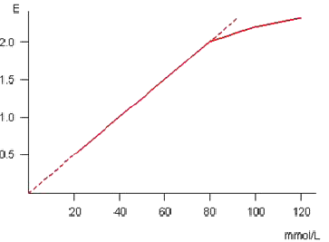
Fig.6. curbă de etalonare cu evidenţierea limitei superioare de liniaritate.

Erori posibile la determinarea absorbanţei soluţiilor. Absorbanţa finală măsurată (A_{măsurat}) în cadrul unei determinări pentru o soluţie este o absorbanţă cumulativă şi se compune din:
- absorbanţa probei de analizat sau a produsului de reacţie (A_{probă}),
- absorbanţa datorată culorii proprii a probei (A_{culoare proprie}),
- absorbanţa datorată reactivilor (A_{reactiv}).
Absorbanţa datorată culorii proprii a probei şi absorbanţa datorată reactivilor denaturează valoarea reală a absorbanţei speciilor chimice de analizat sau a produsului de reacţie ca atare la măsurări de mare acurateţe, aceste absorbanţe se scad din valoarea absorbanţei globale măsurate, motiv pentru care poartă şi denumirea de absorbanţa de compensare şi se poate scrie:
sau exprimând grafic se obţin dependenţele din figura:
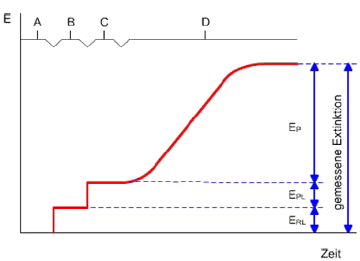
Fig.7. Componentele absorbanţei măsurate şi succesiunea determinării în timp a celor trei comonente.
- Fotometrul este reglat la zero,
- Se fotometrează reactivii fără reactivul de bază,
- Se introduce proba ce prezintă o culoare individuală şi se fotometrează ,
- Se adaugă reactivul de bază, are loc reacţia de culoare după care se fotometrează din nou.
Absorbanţa finală va cuprinde absorbanţa probei măsurate dar şi cele două absorbanţe nedorite de compensare.

Determinarea concentraţiei cu ajutorul unui factor constant (coeficient molar de absorbanţă)

La majoritatea determinărilor fotometrice de absorbţie, există în domeniul de măsurare o dependenţă liniară între concentraţia asubstanţei de analizat şi absorbţia de lumină, astfel încât să se poată aplica legea Lambert-Berr. În acestă situaţie dacă coeficientul molar de extincţie este cunoscut se poate determina concentraţia substanţei de analizat fără curbă de etalonare folosind legea Lambert-Beer:
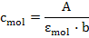
Determinarea concentraţiei necuoscute a substanţei din dependenţa dintre grosimea de strat şi concentraţii cunoscute ale substanţei

La acest procedeu se egalizează absorbţia soluţiei de concentraţie cunoscută cu absorbţia soluţiei de concentraţie necunoscută prin modificarea grosimii stratului de soluţie. La egalizarea intensităţilor luminoase transmise prin cele două soluţii, absorbţiile:
vor fi egale între ele:
de unde : 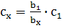
Din relaţia de mai sus rezultă şi principiul determinării concentraţiei (c_{x}) şi anume determinarea se rezumă la măsurarea grosimii stratului (b₁ şi b_{x} ), efectuarea raportului între ele şi înmulţirea raportului cu valoarea concentraţiei cunoscute (c₁).

Determinarea pe cale fotometrică a concentraţiilor amestecurilor de substanţe

Legea Lambert-Beer se poate aplica şi la soluţii ce conţin mai mulţi componenţi cu condiţia ca între aceştia să nu existe interacţiuni. Pentru exprimarea extinţiei o soluţie ce conţine mai mult de o specie se poate folosi următoarea expresie:
Unde :
ε ₁,ε₂, ε_{n-} coeficienţi de absorbanţă molari ai substanţelor 1,2,...,n din soluţie
c₁, c₂, c_{n} – concentraţiile molare ale substanţelor 1,2,...,n în soluţie
b- grosimea stratului de soluţie.
Realţia de mai sus este defapt expresia matematică a aditivităţii absorbanţei unei soluţii la o lungime de undă dată în funcţie de absorbanţele substanţelor ce compun soluţia. Pentru două specii absorbante ,x şi y, absorbanţa amestecului, este dată de relaţia:
Unde: ε_{x}, ε_{y}- coeficienţii de absorbanţă molari ai substanţelor x,y
b- grosimea stratului absorbant
c_{x},c_{y}- concentraţiile celor două substanţe din amestec.
Dacă se determină absorbanţa celor două substanţe şi absorbanţa amestecului lor se obţin spectre din fig. 8. în care cu linie continuă sunt reprezentate spectrele de absorbţie ale celor două substanţe pure în soluţie, iar cu linie punctată spectrul de absorbţie al amesteculului celor două substanţe.
Fig. 8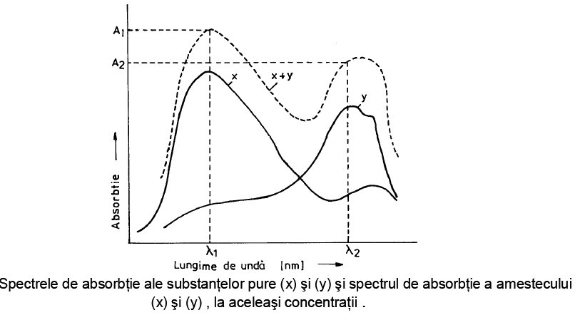
Deoarece sunt două substanţe a căror concentraţie trebuie determinată, vor trebui efectuate două măsurători. Practic, se aleg două lungimi de undă pentru măsurare, una la care are loc maximul absorbţiei pentru substanţa x (λ₁) şi cealaltă la care are loc maximul de absorbţie pentru substanţa y (λ₂). Se poate scrie atunci:
Unde: A₁ şi A₂- absorbanţele amestecului la lungimile de undă λ₁, λ₂,
şi – absorbanţele substanţelor x şi y la lungimea de undă λ₁,
şi - absorbanţele substanţelor x şi y la lungimea de undă , λ₂,
şi -coeficienţi de absorbanţă molari ale substanţelor x şi y la lungimea de undă λ₁,
şi -coeficienţi de absorbanţă molari ale substanţelor x şi y la lungimea de undă λ₂,
Cunoscându-se concentraţiile molare ale celor două soluţii pure prin citirea absorbţiilor celor două soluţii la lungimiile de undă λ₁şi λ₂, se determină extincţiile lor molare. Din sistemul de două ecuaţii de maui sus singurele necunoscute rămân c_{x} şi c_{y} care se pot calcula prn găsirea soluţiei sistemului. Dacă spectrul substanţei x nu se suprapune peste cel al substanţei y la lungimea de undă λ₂, concentraţia substanţei y va poate fi determinată print-o singură citire a absorbţiei acesteia la lungimea de undă λ₂. Concentraţia substanţei x poate fi apoi calculată din absorbţia amestecului la lungimea de undă λ₁ din care se scade absorbţia substanţei y la aceeşi lungime de undă, aşa cum rezultă din ecuaşiile sistemului. Atunci când concentraţia unei substanţe din amestec este mult mai mare decât a celeilalte absorbţia sa va fi mult mai mare la ambele lungimi de undă, astel încât determinarea concentraţiei celei de a doua substanţe se va face cu erori. Aparatele moderne digitale au încorporate programe de calcul ce permit determinarea simultană a concentraţiei sunbstanţelor din amestec.

